

**المدرسة الباكستانية - قسم اللغة العربية**

**ملخص الدرس – للصّف السابع th7**

**درس ( قصيدة بلادي ) - للشاعر أحمد محمد آل خليفة**

**المحتوى التعليمي – الالكتروني للصف االأول الإعدادي للعام الدراسي 2020/2021**

**الصف : الأول الإعدادي الكتاب : كتاب القراءة الوحدة : كتاب الجزء الأول**

**عنوان الدرس :قصيدة بلادي رقم الصفحة : 53 قراءة ، حفظ ودراسة الأبيات (1-4 )**

* **الشرح العام للقصيدة: (يوجد ملف PDF يحتوي على شرح القصيدة بالتفصيل )**

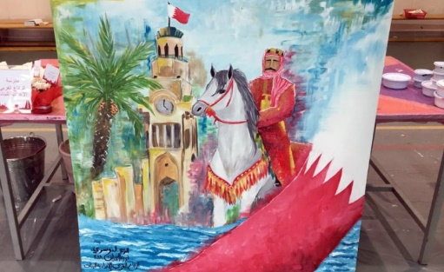**الفكرة العامة:**  
 **أوال جنة على الأرض شعبها مكافح له تاريخ عريق**

**الفكرة الرئيسية للمقطع (1-4):**

**مظاهر من جمال أوال.**

**البيت الأول:** **يعبّر الشاعر عن حيرته وإعجابه بجمال أوال بالتساؤل عن حقيقتها ٬ هل هذا جمال حقيقي أم هو نوع** **من أنواع السحر.**

**البيت الثاني:** **إنّ هذا الجمال هو جمال حقيقي وليس من صنع الخيال فهو الذي أضفى الصفاء على جوّ أوال فجعل**

**لياليها صافية عامرة بالأفراح والمسرات.**  
**البيت الثالث :**   
**أوال مليئة بالحدائق الخلابة التي تحتوي على كل ما يتمنى زارعوها من ثمار وأزهار وأينما وجهت**

**بصرك فيها فإنك ترى الجمال.**  
**البيت الرابع:** **شواطئ اوال ترى من بعيد وأمواجها جميلة آمنة لا خطر فيها.**

* **معاني المفردات:**

|  |  |  |
| --- | --- | --- |
| الرقم | الكلمة | المعنى |
| 1 | تهنا | تعجبنا وتحيرت عقولنا |
| 2 | جنان | مفردها: جنّة ، الحدائق الجميلة |
| 3 | زاهرات | ذات زهرمضيئة |
| 4 | صفاء | نقاء، عدم الكدرة |
| 5 | شطآن | مفردها: شاطئ، أي ساحل البحر |
| 6 | السحر | الجمال |
| 7 | مرائيها | مفردها: مرأى، أي المنظر |
| 8 | الحلال | الجميل |
| 9 | الحسن | الجمال والبهاء |
| 10 | الخيال | الغير واقعي،مضاد الحقيقة |

* **الأساليب و العلاقات:**
* **( أأنت السحر أم انت الجمال ): إسلوب استفهام، الغرض منه: التعجب**
* **علاقة الأبيات ( 3-9) بالبيات (1و2) هي علاقة تفصيل بعد إجمال .**
* **الصور الجمالية:**
* **البيت الأول: ( أأنت السحر أم انت الجمال ): صورة تدل على شدة إعجاب الشاعر بجمال أوال.**
* **البيت الثاني: ( تضاحك في مرائيها الجمال ): صور الشاعر الجمال بالإنسان الضاحك .**
* **الإيحاءات:**
* **1) أأنت السحر أم أنت الجمال ؟ توحي بشدة إعجاب الشاعر بجمال أوال.**

**2) وسحر لم يصوره الخيال. توحي بشدة جمال أوال وكونه جمالا حقيقيا.**

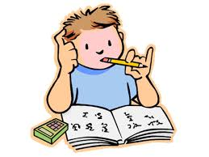

* **اسئلة المناقشة: الصفحات ( 55 – 56 ):**

**س1: ما الذي فتن الشاعر وأسر قلبه في هذه القصيدة؟**

**ج1: جمال وسحر أوال.**

**س5: علام يدل الاستفهام في ( أأنت السحر أم أنت الجمال )؟**

**ج2:يدل على أن الشاعر يظهر شدة إعجابه بجمال أوال .**

**س6: أ) ممّ استمدت الليالي صفاءها وهناء عيشها؟ وعلام يدل ذلك؟**

**ج: إنّ هذا جمال أوال جمال حقيقي وليس من صنع الخيال فهو الذي أضفى الصفاء على جوّ أوال فجعل**

**لياليها صافية عامرة بالأفراح والمسراتمن أهلها ، ويدل ذلك على شدة إعجاب الشاعر بوطنه.**

**ب) ما جمع ( الخيال )؟**

**ج: أخيلة أو خيالات.**

**ج) لماذا نفى الشاعر ان يكون جمال (أوال) من صنع الخيال؟**

**ج: لأنه عاش وتربى على هذه الأرض الطيبة ورأى تلك المشاهد الجميلة بوطنه**

**وما يتمتع به من جمال حقيقي.**

**س7/ب: ما المقصود (بتضاحك الجمال )؟**

**ج7: ازدهى الجمال**

**س9: ( تعانقت النحيل على ثراها ) أي تمايلت متعانقة في دلال.**

**أ) ما أثر هذا التعانق في الجبال؟ كما فهمت من البيت؟**

**ج: يتصور الشاعر أن النخيل في أوال كثيرة ومتقاربة مشكلة هضاب خضراء،**

**فعندما تتمايل وكأن تغار منها الجبال الثابتة على الأرض لا تتحرك كتلك النخيل.**

**س8: هات مضاد كل من:**

**بعيد**

**الصفاء**

**زاهرات**

**الخيال**

**الجنان**

**قريب**

**غير مضيئة**

**الأراضي**

**القاحلة**

**عدم النقاء**

**الحقيقة**

**..~ نهاية الدرس ~..**